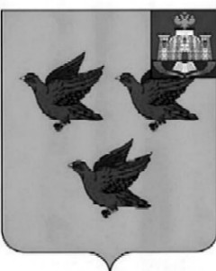

РОССИЙСКАЯ ФЕДЕРАЦИЯ

ОРЛОВСКАЯ ОБЛАСТЬ

АДМИНИСТРАЦИЯ ГОРОДА ЛИВНЫ

ПОСТАНОВЛЕНИЕ
15 июля 2026 года № 106
г. Ливны

О внесении изменений в постановление
администрации города Ливны от 31
января 2025 года №11 «Об утверждении
Перечня муниципальных услуг, предоставляемых
администрацией города Ливны Орловской области»

В соответствии с Федеральным законом от 27 июля 2010 года № 210-ФЗ «Об организации предоставления государственных и муниципальных услуг» администрация города Ливны п о с т а н о в л я е т:
- Внести в приложение к постановлению администрации города Ливны от 31 января 2025 года №11 «Об утверждении Перечня муниципальных услуг, предоставляемых администрацией города Ливны Орловской области» следующие изменения:
- дополнить пунктом 53 следующего содержания:
53 | Дача письменных разъяснений налогоплательщикам и налоговым агентам по вопросам применения муниципальных нормативных правовых актов о местных налогах и сборах | Финансовое управление администрации города Ливны

2. Опубликовать настоящее постановление в газете «Ливенский вестник» и разместить на официальном сайте администрации города Ливны.

Глава города С.А. Трубицин

Ивлева И.В.

